Міністерство освіти і науки України

Національний університет «Запорізька політехніка»

Кафедра комп’ютерних

систем та мереж

ЗВІТ

з лабораторної роботи №4

" ЗБІРКА ПЕРСОНАЛЬНОГО КОМП'ЮТЕРА"

Виконав

студент гр. КНТ-522 О.С.Терентьєв

Прийняв А. В. Тіменко

2024 р.

Мета роботи: навчитися виконувати підбір комплектуючих відповідно до заданої конфігурації і здійснити збірку персонального комп'ютера.

Хід роботи

Розглянемо процес збірки ПК на прикладі моєї сбірки:

Процесор- AMD Ryzen 5 5600 3.5GHz/32MB

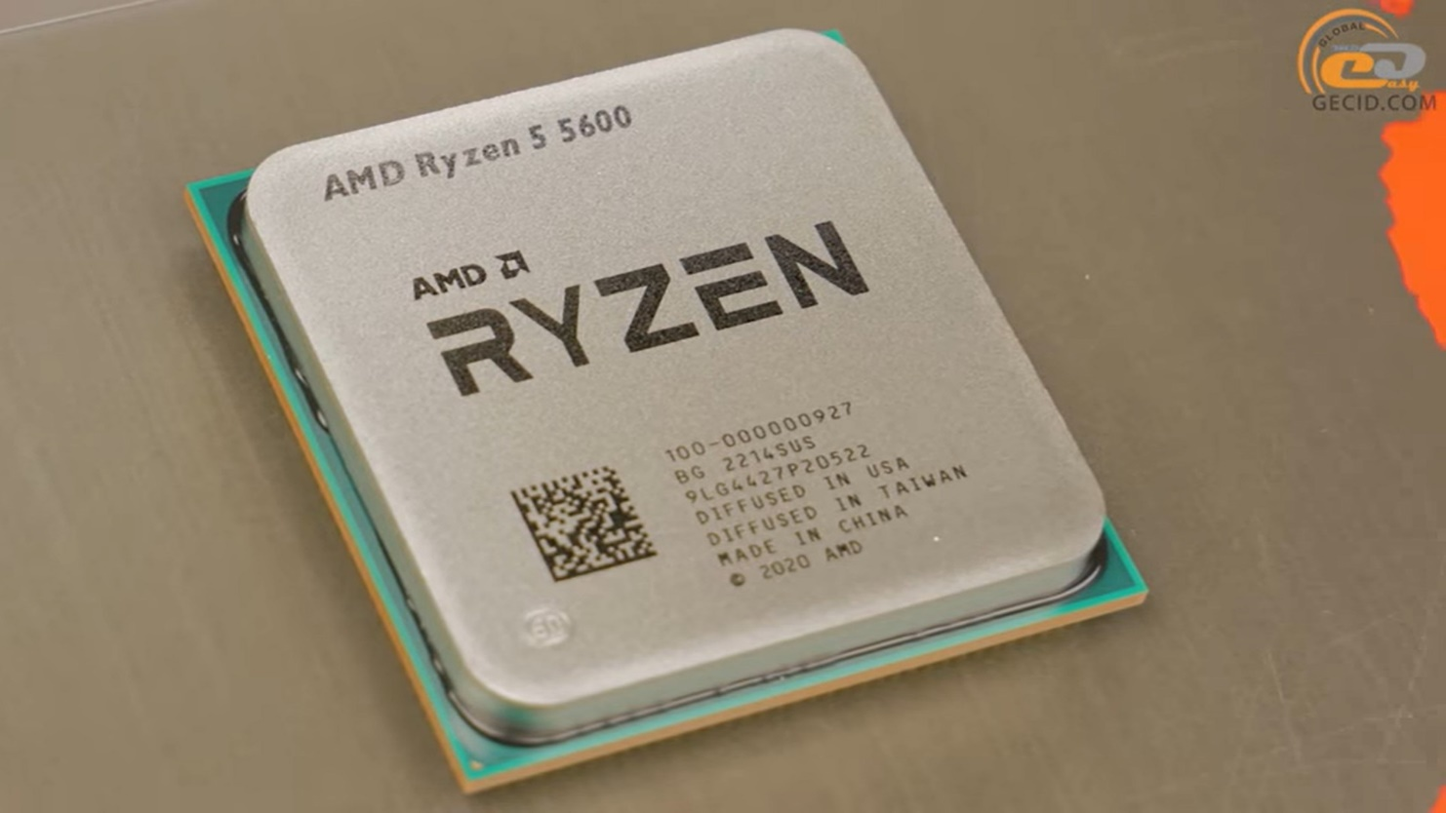

Рисунок 1- Процесор AMD Ryzen 5 5600 3.5GHz/32MB

Відеокарта- Gigabyte GeForce RTX 3060 Gaming OC 12288MB

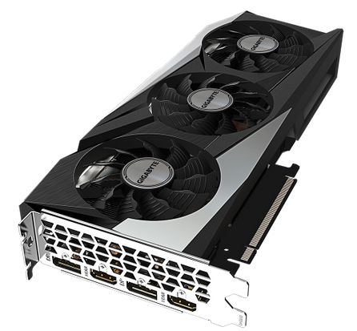

Рисунок 2- Відеокарта Gigabyte GeForce RTX 3060 Gaming OC 12288MB

Оперативна пам’ять- Kingston DDR4 32GB (2x16GB) 3200Mhz

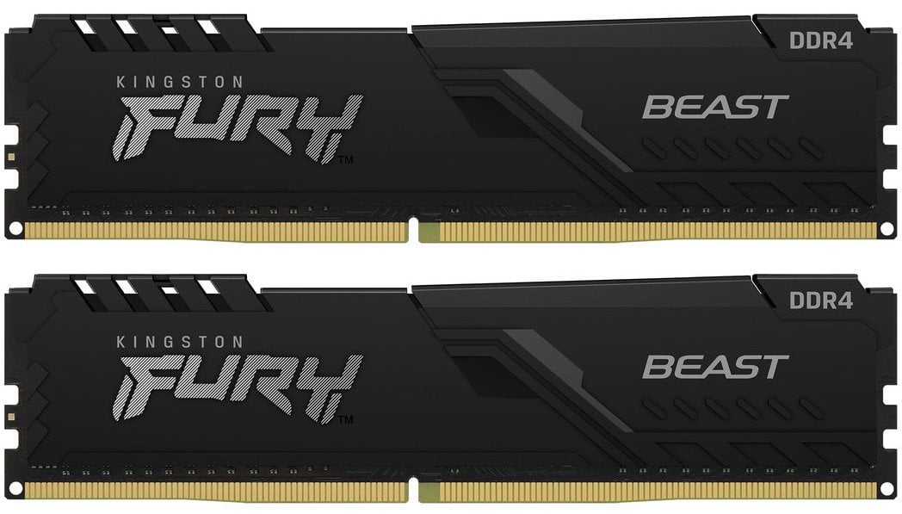

Рисунок 3- Оперативна пам’ять Kingston DDR4 32GB (2x16GB) 3200Mhz

Материнська плата- Gigabyte B550 GAMING X V2 (sAM4, AMD B550)

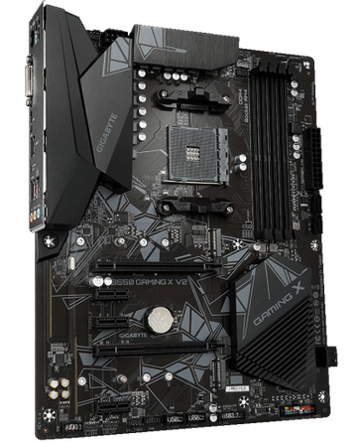

Рисунок 4- Материнська плата Gigabyte B550 GAMING X V2

Блок живлення-CHIEFTEC Polaris 750W

# https://img.telemart.ua/238276-659806/chieftec-polaris-750w-pps-750fc.jpg

Рисунок 5- Блок живлення CHIEFTEC Polaris 750W

Кулер Процесорний-Deepcool GAMMAXX 400EX

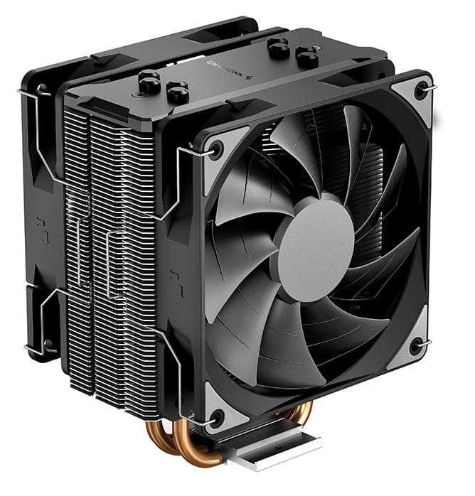

Рисунок 6- Кулер ПроцесорнийDeepcool GAMMAXX 400EX

SSD M2-Western Digital Blue SN580 WDC TLC 1TB M.2

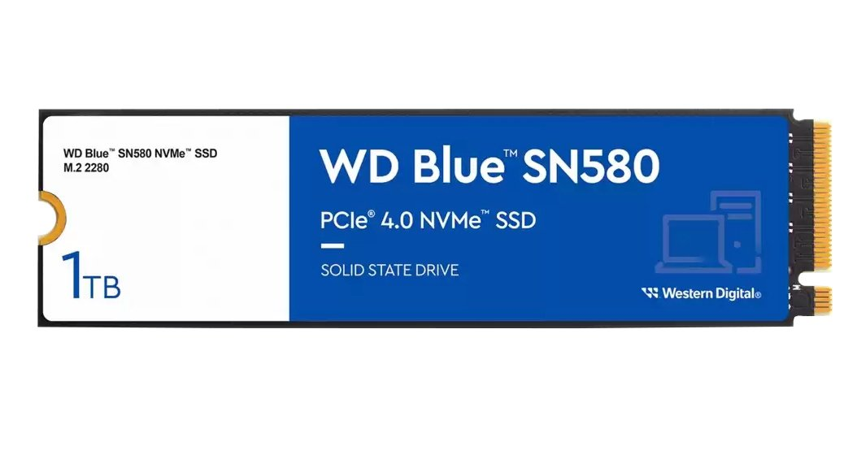

Рисунок 7- SSD M2 Western Digital Blue SN580 WDC TLC 1TB M.2

HDD- Жорсткий диск Western Digital Blue 1TB 64MB 3.5

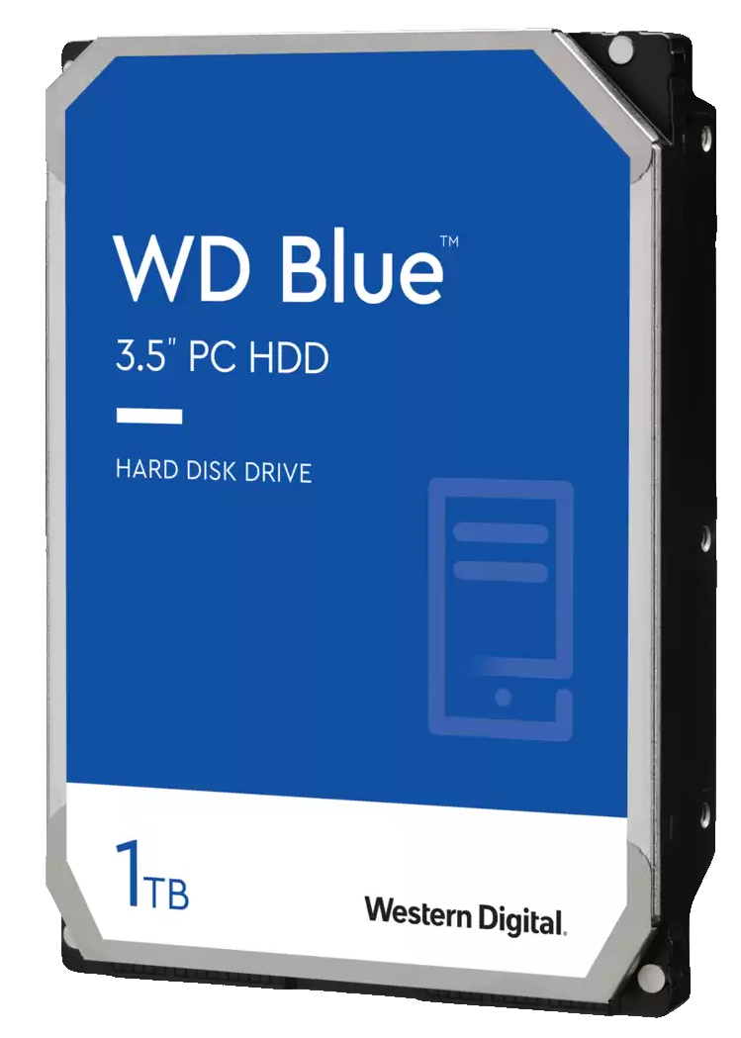

Рисунок 8- HDD Western Digital Blue 1TB 64MB 3.5

Перед початком сбірки нашого ПК требе подбати про правильний підбір комплектуючих, щоб усе працювало і працювало коректно, наприклад при виборі процесору треба подбати про вибір материнської плати з таким самим сокетом що й процесор та системи охолодження до нього зоб вона могла охолоджувати , або ж після повної підбірки комплектуючих подбіти про блок живлення потужності якого буде достатньо щоб запустити дану сбірку.

Далі необхідно підготувати робоче місця для цього очистити робочий простір від зайвого. Потрібно щоб деталі не лежалі друг біля друга, були «під рукою» та випадково не впали зі столу тим самим не підвищуючи ризик приведення їх у неробочий стан. В сучасних пристроях ПК, будь-то материнська плата чи дисковод, створена система захисту, яка не дозволяє підключати чи встановлювати їх неправильно, тобто кожна деталь встановлюється «під ключ», її не можливо вставити не додавши сили.

**1.1 Правила безпеки**

Під час складання комп'ютера слід дотримуватись обережності, оскільки будь-яке обладнання, що працює від електромережі, може становити небезпеку для життя та здоров'я.

Рекомендації щодо комплектуючих:

1)Зберігайте компоненти подалі від джерел тепла, таких як батареї.

2)Зберігайте деталі в упаковці до моменту початку складання.

Заборони щодо поводження з комплектуючими:

1)Не торкайтеся деталей вологими або мокрими руками.

2)Уникайте кидання чи грубого поводження з компонентами.

3)Не складайте комплектуючі один на одного, якщо вони не в упаковці.

Категорично забороняється:

1)Починати складання відразу після перенесення деталей з холодного середовища — дайте їм прогрітися до кімнатної температури протягом не менше години.

2)Встановлювати компоненти в корпус або підключати зовнішні пристрої під час роботи комп'ютера.

3)Увімкнути комп'ютер, поки його збірка не завершена.

4)Тримати підключені компоненти в руках при включенні живлення.

5)Вмикати комп'ютер одразу після його вимкнення — витримуйте паузу не менше 3 секунд.

6)Протирати деталі вологою тканиною або серветкою.

Основні вимоги до робочого місця:

1)Забезпечте безпечне і добре організоване місце для складання.

2)Робоча зона має бути добре освітленою.

3)Простір навколо робочого місця повинен дозволяти швидко покинути його в разі аварійної ситуації.

4)Комп’ютерна техніка повинна бути розташована так, щоб забезпечити зручний доступ для монтажу.

**1.2 Комплектуючі**

**1.2.1 Процесор**

Процесори AMD мають конструктивну особливість — наявність «ніжок» безпосередньо на самому процесорі, що дещо відрізняє їхній монтаж від процесорів Intel. Як і у випадку з Intel, встановлення процесора здійснюється відповідно до принципу «по ключу».

1. Підготовка до встановлення

-На корпусі процесора AMD (наприклад, для сокетів 939 або AM2) в одному із кутів розташовані ніжки, що відрізняються конфігурацією. Ця зона позначена жовтою стрілкою, яка відповідає подібному маркуванню на сокеті материнської плати.

-Відсуньте важіль сокета на материнській платі, щоб підготувати його до встановлення процесора.

1. Монтаж процесора

-Обережно вставте процесор у сокет, поєднуючи стрілку на процесорі з відповідною позначкою на сокеті. Завдяки ключовим елементам неправильне встановлення є неможливим.

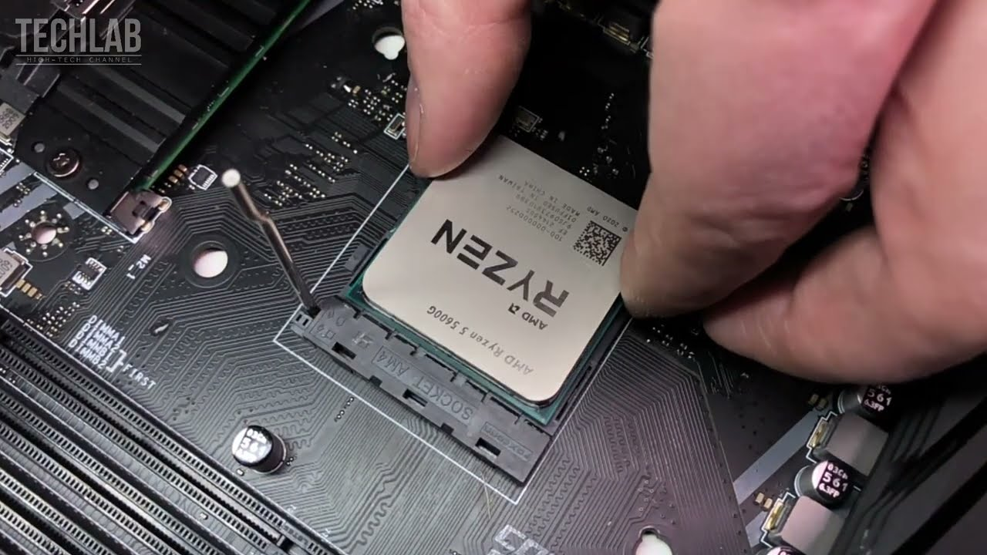

Рисунок 9- Вставлення процесору у сокет

-Після установки поверніть важіль сокета у початкове положення для надійної фіксації процесора.

- Нанесіть тонким шаром термопасту на процесор для його охолодження.

1. Установка кулера

-З двох сторін сокета є пластмасові виступи, до яких прикріплюється металева пластина радіатора.

-Для забезпечення щільного контакту між процесором і радіатором необхідно опустити невеликий важіль фіксації.

1. Підключення кулера

-Підключіть кулер до материнської плати, використовуючи спеціальний роз'єм, зазвичай позначений як CPU-FAN.

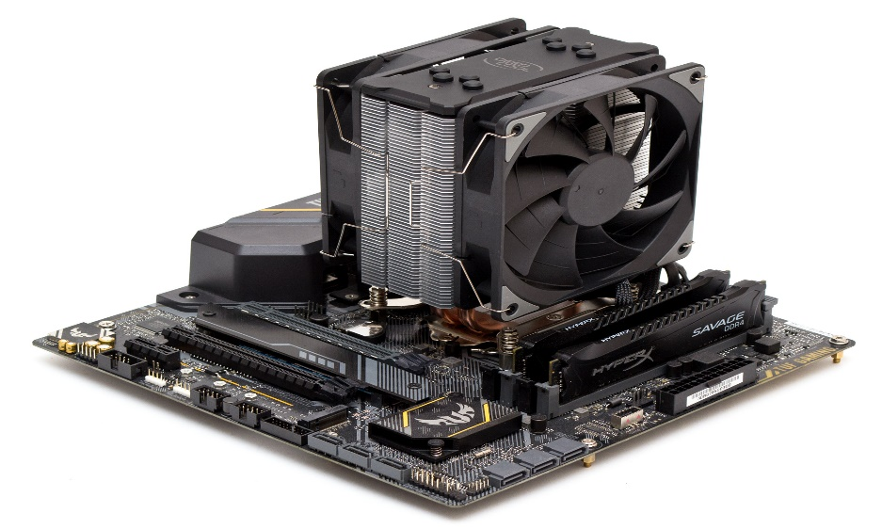

Рисунок 10- Фінальний результат виконання цього пункту

**1.2.2 Оперативна пам'ять**

1. **Підготовка слоту**

Відсуньте засувки на обраному слоті оперативної пам’яті на материнській платі.

1. **Монтаж модуля пам’яті**

-Вставте модуль оперативної пам’яті у слот. Зверніть увагу на виріз на модулі пам’яті, який має співпасти з перегородкою в слоті. Це забезпечує правильну орієнтацію модуля.

-Акуратно натисніть на модуль з обох сторін до тих пір, поки засувки автоматично не зафіксують його.

1. **Запобігання помилкам**

-Неправильне встановлення неможливе, оскільки виріз у модулі пам’яті унеможливлює неправильну орієнтацію.

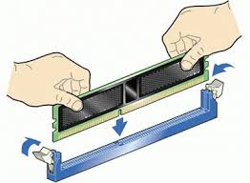

Рисунок 11- Візуальне зображення встановлення оперативної пам’яті і у слоти

**1.2.3 Відеокарта**

Відеокарта встановляється в слот PCIExpress, який знаходиться

горизонтально під процесором, натискаємо до клацання.

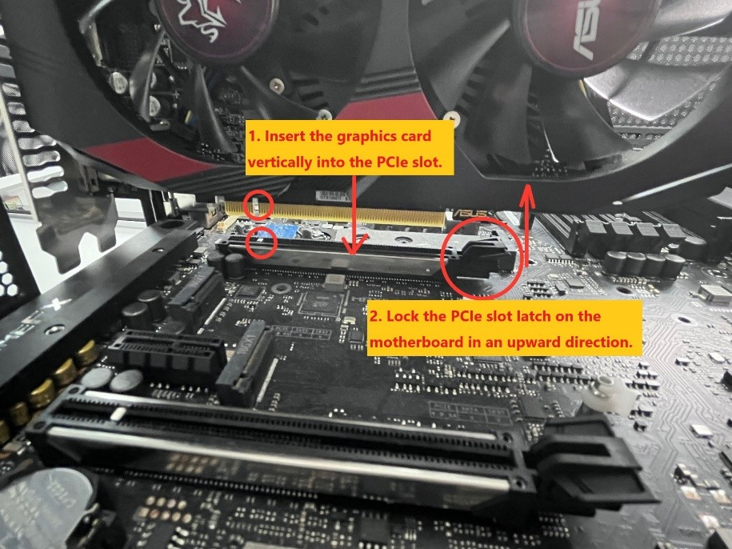

Рисунок 11- Візуальне зображення встановлення відеокарти у слот

**1.2.4 SSD та HDD**

Для підключення NVMe або m.2 SATA пристрою вам не потрібні дроти, такий SSD встановлюється у спеціальний слот на материнській платі. На фото нижче видно, як це має виглядати.

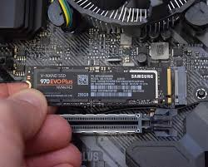

Рисунок 12- Візуальне зображення встановлення SSD M2

Для встановлення HDD у ПК потрібно помістити його у відповідний відсік корпусу та закріпити гвинтами або спеціальними кріпленнями. Після цього підключіть кабель живлення від блоку живлення і SATA-кабель до материнської плати, забезпечивши щільне з'єднання.

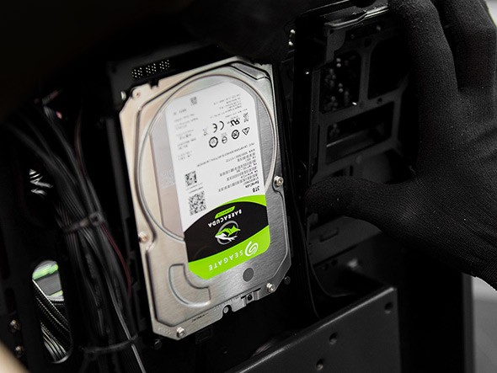

Рисунок 13- Візуальне зображення встановлення HDD

**1.2.4 Корпус**

**Монтаж материнської плати**

-Закріпіть у корпусі підставки для материнської плати, які відповідають отворам на ній.

-Вставте заглушку (шильд) для портів материнської плати у відповідне місце в корпусі.

-Розмістіть материнську плату так, щоб усі отвори співпали з підставками, після чого закріпіть її болтами.

**Підключення дротів передньої панелі**

Знайдіть і підключіть дроти до відповідних роз’ємів материнської плати.

**-HDD-LED:** індикатор активності жорсткого диска (червоний-білий).

**-PWR-LED:** індикатор живлення (зелений-білий).

**-PWR-SW:** кнопка увімкнення (помаранчевий-білий).

**-RESET-SW:** кнопка перезавантаження (чорний-білий).

**-SPEAKER:** системний динамік (червоний-білий або жовтий-білий).

Дотримуйтеся полярності: білий — мінус, кольоровий — плюс (окрім RESET-SW).

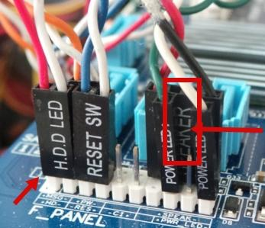

Рисунок 14- Візуальне зображення Підключення дротів передньої панелі

**1.2.4 Підключення шлейфів блоку живлення до комплектуючих**

**Підключення пристроїв зберігання даних:**

1)Жорсткий диск (SATA): Підключіть кабель SATA до відповідного роз'єму на материнській платі та жорсткому диску.

2)IDE-пристрої: Використовуйте шлейф IDE для підключення старих приводів і жорстких дисків до материнської плати.

**Живлення для пристроїв:**

1)Підключіть конектори живлення від блоку живлення до всіх пристроїв (SATA, Molex для IDE або чотирипіновий конектор для дисководу). Усі конектори мають форму, яка виключає неправильне підключення.

**Підключення живлення материнської плати:**

1)Підключіть два основні роз'єми блоку живлення:

24-піновий роз’єм для живлення материнської плати.

4-піновий або 8-піновий роз'єм для живлення процесора.

2)Обидва роз'єми обладнані засувками, які фіксують їх у правильному положенні.

**Організація кабелів:**

1)Переконайтеся, що дроти не заважають роботі кулера процесора та інших вентиляторів.

2)Акуратно закріпіть кабелі стяжками або дротом, щоб уникнути плутанини й забезпечити гарний потік повітря всередині корпусу.

Висновки: на цій лабораторній роботі я навчився виконувати підбір комплектуючих відповідно до заданої конфігурації і здійснити збірку персонального комп'ютера.

**Відповіді на контрольні питання**

1. **Як відбувається підготовка вашого робочого місця?**  
   Робоче місце очищається від зайвих предметів. Комплектуючі розташовуються на зручній відстані для доступу, але так, щоб уникнути випадкового пошкодження або падіння. Забезпечується гарне освітлення та захист від статичної електрики.
2. **Якими правилами безпеки необхідно користуватись при розборці/збірці ПК?**  
   Не торкатися компонентів мокрими руками та не кидати їх. Забезпечити прогрів комплектуючих, якщо вони перенесені з холоду. Не підключати або відключати пристрої під час роботи ПК. Не витирати пил вологими серветками. Дотримуватись інтервалу в 3 секунди між вимиканням і повторним ввімкненням комп’ютера.
3. **Які інструменти потрібні при розборці/збірці ПК?**  
   Викрутки (краще з магнітними наконечниками). Пінцет для встановлення джамперів. Кріпильні гвинти для компонентів.
4. **Які основні роз'єми знаходяться на материнській платі?**  
   SATA для жорстких дисків і SSD. PCI/PCIe для відеокарт та інших плат розширення. 24-піновий і 4/8-піновий роз'єми для живлення. USB, аудіо, LAN, HDMI, VGA роз'єми для зовнішніх пристроїв.
5. **Які основні вузли розміщуються у системному блоці комп'ютера?**  
   Материнська плата, процесор із системою охолодження, оперативна пам'ять, жорсткий диск або SSD, відеокарта, блок живлення, дисковод (за потреби).
6. **Які бувають процесори, чим вони відрізняються, куди і як їх встановлюють?**  
   Процесори бувають від Intel та AMD. Відмінність полягає у форм-факторах (типи сокетів) та конструкції (наприклад, у AMD є «ніжки» на процесорі, а у Intel — на материнській платі). Встановлюють у сокет материнської плати відповідно до ключа (позначки на процесорі та сокеті).
7. **Опишіть установку кулера**  
   Кулер встановлюється на процесор після нанесення термопасти. Металеві затискачі фіксуються до кріплень сокета. Кулер підключається до роз'єму CPU-FAN на материнській платі.
8. **Опишіть установку оперативної пам'яті**  
   Засувки слота відсуваються. Модуль оперативної пам'яті вставляється у слот у правильній орієнтації, враховуючи ключ. Легким натиском пам'ять фіксується, засувки закриваються автоматично.
9. **Опишіть установку відеокарти**  
   Відеокарта вставляється у слот PCI-Express, який знаходиться під процесором. Картка фіксується у слоті спеціальним замком, а задня панель прикручується до корпусу. За потреби до відеокарти підключається додаткове живлення.
10. **Як правильно підключити передню панель корпусу до спеціальних роз'ємів материнської плати?**  
    Передня панель підключається до роз'ємів, підписаних як HDD-LED, PWR-LED, PWR-SW, RESET-SW та SPEAKER. Полярність проводів: білий — мінус, кольоровий — плюс (окрім RESET-SW).
11. **Опишіть підключення до материнської плати: жорсткого диска, дисковода**  
    Жорсткий диск (HDD) підключається кабелем SATA до відповідного роз'єму на материнській платі, живлення забезпечується конектором SATA. Дисковод (FDD) підключається вузьким шлейфом до материнської плати і невеликим 4-контактним конектором живлення від блоку живлення.